НОД по познавательному развитию «Овощи. Огород. Труд взрослых»

Задачи: Закрепить знания детей об овощах, умение классифицировать на корешки и вершки. Уточнить понятие огород, грядка, поле - где растут овощи. Формировать умение устанавливать причинно-следственные связи, делать обобщения. Расширять представление о труде взрослых в огороде. Учить создавать схему, придумывать символы, что нужно для хорошего роста овощей от человека и от природы.
Развивать навыки речевого общения, логическое мышление, наблюдательность. Воспитывать уважение к труду взрослых.
Материал: натуральные овощи, муляжи, картинки.
Ход: Приветствие: Здравствуй, дружок, (предложить руку ребёнку справа)
Здравствуй, дружок! (предложить руку ребёнку слева)
Скорей становитесь со мною в кружок!
Давай улыбнёмся и скажем: "Привет!"
Игра «Подскажи словечко»
- Поздним летом в огород собирается народ.
Зрел все лето урожай, что собрали? Отгадай!
Здесь весною было пусто. Летом выросла (капуста) .
Собираем мы в лукошко очень крупную (картошку) .
От дождя земля намокла — вылезай, толстушка (свекла) .
Из земли — за чуб плутовку! Тянем сочную (морковку) .
Надо поклониться низко, чтобы вытащить (редиску) .
Помогает деду внук — собирает с грядок (лук) .
Вот зеленый толстячок — крупный, гладкий (кабачок) .
И красавец-великан темно-синий (баклажан) .
Вот и все! Хоть и устали, урожай мы весь собрали.
Основная часть:
- Догадайтесь, чем мы с вами сегодня будем говорить ?
- Об овощах. А где растут овощи? Овощи растут в огороде на грядках и в полях.

Работа с символами. Что люди делают, чтобы вырастить хороший урожай овощей? (Готовят землю, сажают семена, поливают, вырывают сорняки, удобряют землю).
- А что нужно растениям, чтобы вырос хороший урожай? (уход человека: поливать, удобрять, удалять сорняки, взрыхлять землю, бороться с вредными насекомыми. От природы: тепло, солнце).
А теперь давайте составим схему, нарисуем символами, что нужно для хорошего роста овощей от человека и от природы.

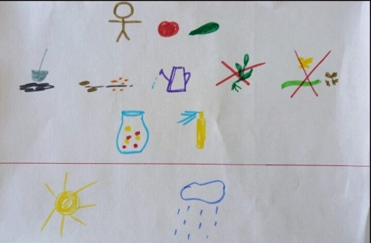

Игра «Вершки-корешки»
Некоторые овощи вырастают в земле, и такие корнеплоды называют корешки. А некоторые овощи вырастают над землёй - это вершки.
- Вы должны вспомнить, как они растут, что люди едят - вершки или корешки. И в соответствии с этим разместить овощи, которые растут в земле положить на стол с символом земля, а которые на земле положить на стол с солнышком.
Будьте внимательны, в некоторых овощах съедобно и то и другое.
Морковь (корешки), помидор (вершки), лук (вершки и корешки). Картофель (корешки), огурец (вершки)...
Физминутка

Ах, какой же урожай, (дети стоят в кругу)
Побыстрее собирай. (правой рукой выполняют хватательное движение)
Выкопай картошку с грядки, (имитация копания огорода)
Чтобы было всё в порядке.
Огурцы сорви быстрей, («сорвать огурец»)
Чтобы съесть их поскорей.
Срежь капусту, посоли, (срезаем, солим)
Маму с папой угости. (отвести поочерёдно руки вправо – влево)
Выдерни морковь, редиску, (имитация выдёргивания овощей)
Поклонись им в пояс низко. (выполнить наклон туловища вперёд)
Ай, какой же урожай, (руки приставить к вискам, выполнив наклоны головы)
Ты в корзину загружай. (руки развести в стороны, направив их движение к себе)

Игра с мячом «Мы приготовим…»
Сок:
Из моркови – морковный Из тыквы – тыквенный
Из капусты – капустный Из свеклы – свекольный
Из томатов – томатный
Икру:
из кабачков -..... из баклажанов-.....
Салат:
из овощей.... из огурцов... из помидоров... из моркови… из свеклы…
из капусты…

Какие блюда еще готовят из овощей? - пирожки, пироги, жаркое, котлеты, лепешки.

Поможем Незнайке закончить предложения :
Помидор круглый, а морковка…
Редиска мелкая, а редька…
Огурец овальный, а тыква…
Лук горький, а морковка…
Помидор кислый, а чеснок…
Огурец зелёный, а свёкла…
Заключительная часть.
Где мы побывали? Что мы узнали? Что вам понравилось на занятии?

